Viernes
26
de Febrero

Primero de Primaria
Conocimiento del Medio

Identificar diferencias en las plantas

Aprendizaje esperado: Clasificaras animales, plantas y materiales a partir de características que identificaras con tus sentidos.

Énfasis: Compararas características de las plantas a partir de identificar sus diferencias.

¿Qué vamos a aprender?

Aprenderás sobre la importancia de identificar las diferencias de las plantas, a partir de comparar sus características.

¿Qué hacemos?

Las plantas que ves a tu alrededor se utilizan de acuerdo con sus características y por sus beneficios que aportan, por esta razón, los seremos humanos las cultivan y cuidan. Las plantas que tienes alrededor de tu casa, no solo se utilizan para adornar jardines o salas, algunas de ellas también se usan para la preparación de los alimentos.

Por ejemplo, cuando algunos niños y niñas van al pueblo de sus abuelitos, ellos no van al mercado, en las mañanas van a la huerta a cortar las verduras y plantas de hojas verdes y con ellas preparan la comida.

Sus abuelitos siempre comen muy rico y saludable, sus verduras son muy frescas.

Cuando su abuelito los lleva a su parcela y es temporada de elotes, todos comen hasta tres porque están riquísimos, a veces los preparan asados, otros hervidos y los comen con chile y limón.

Observa el siguiente video, donde se muestra la gran variedad de plantas que hay en uno de los mercados de plantas de Xochimilco. Obsérvalo hasta el minuto 21:35

- Calle 11-Mercado de plantas Xochimilco.
https://www.youtube.com/watch?v=OBsJLCNw0vA

Xochimilco, es un lugar de la Ciudad de México, y se caracteriza porque tiene unos canales donde se puede viajar en embarcaciones llamadas Trajineras.

Que son adornadas con flores de muchos colores, y con los que hacen diseños muy bonitos, incluso hasta les ponen nombre.

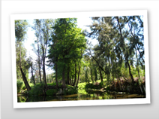

En ese lugar también encuentras un mercado de plantas. Cuando estás ahí, se parece a la parcela de los abuelitos del ejemplo anterior, llena de plantas, algunas con flores de muchos colores, otras con hojas verdes y otras con frutos grandes y jugosos.

¿Qué plantas de las que tienes sembradas en tu casa, usan comúnmente en la elaboración de alimentos?

En algunas casas tienen sembradas plantas de cilantro, epazote, orégano, chiles verdes, y a veces jitomates.

¿Qué plantas de las que tienes sembradas en tu casa son de ornato, es decir, las usan de adorno o tienen un uso medicinal?

Algunas casas en el jardín hay un rosal, una buganvilia, una planta de hojas elegantes, una sábila y gran parte del jardín tiene pasto, que cortan regularmente, para poder jugar.

Actividad 1

Juega a La Oca con algunos de tus familiares realizando los siguientes pasos.

Recorta el siguiente tablero de La Oca (pídele ayuda a tu mamá o papá). Donde en cada casilla del tablero hay una planta:

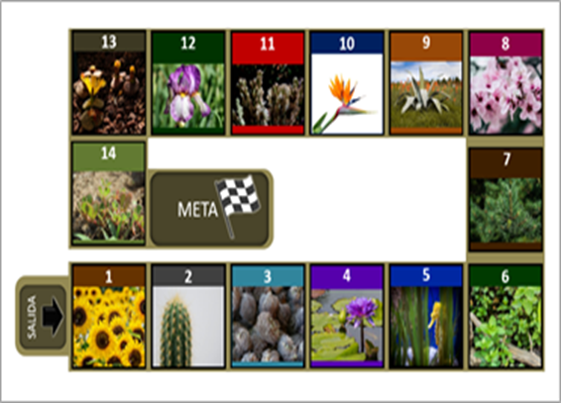

Ahora recorta las siguientes tarjetas con información de plantas: Siempre con la ayuda de tu mamá, papá.

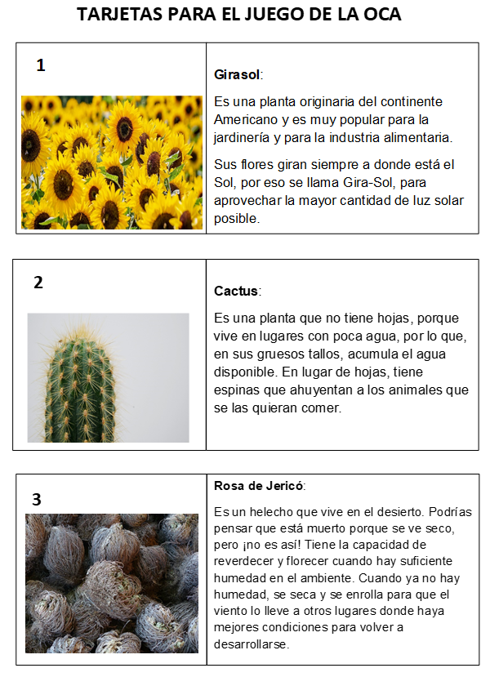
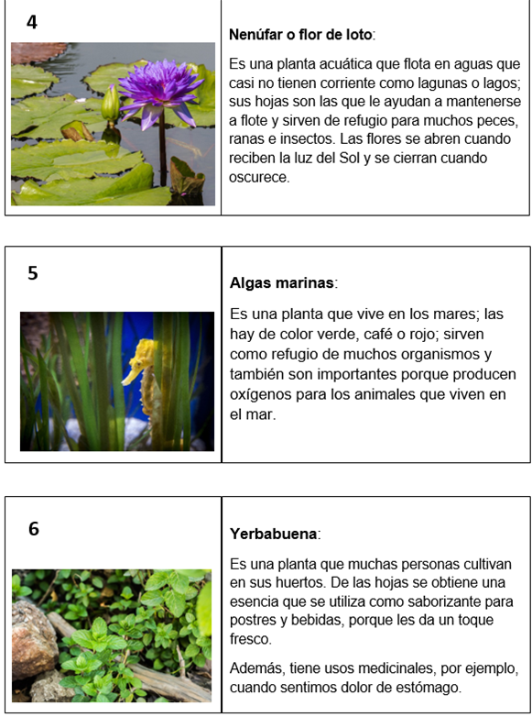

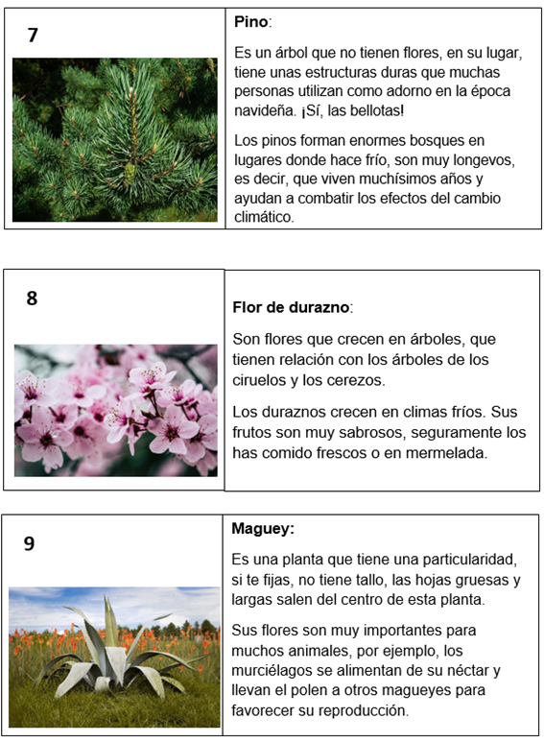

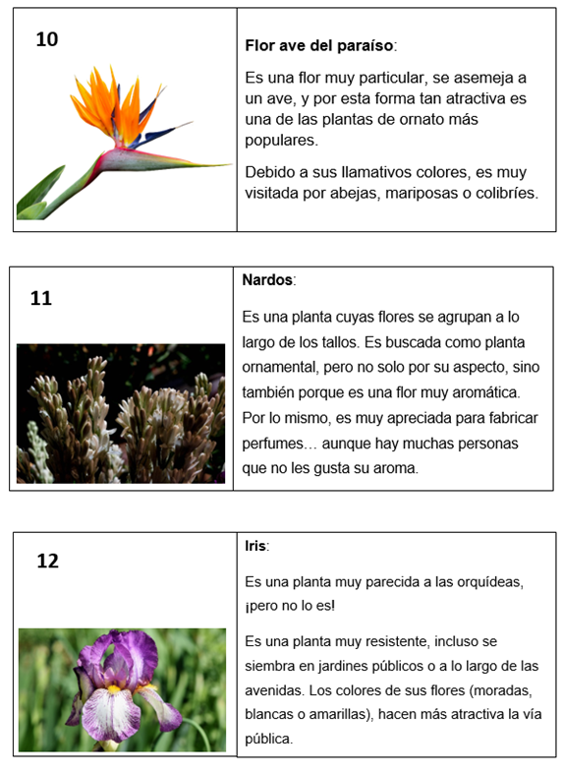

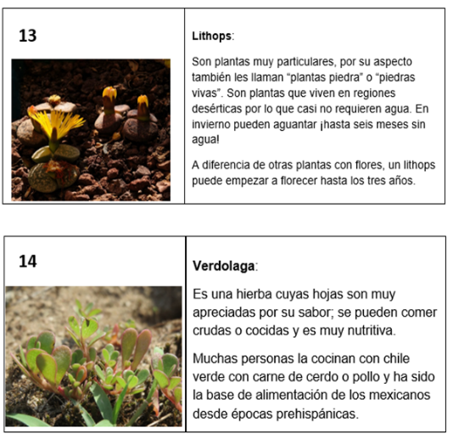

Por último, pídele a tu mamá o papá un dado, unas fichas o monedas y sigue las instrucciones de La Oca.

- El Juego de la Oca es un juego de mesa en el que pueden participar de dos a cuatro jugadores; cada uno debe tener una ficha o moneda de un color o numeración distinta.

- El tablero tiene forma de espiral, con varias casillas. Dependiendo de la casilla en la que caigas puedes avanzar, retroceder o sufrir una penalización.

- En el turno de cada participante se debe tirar un dado que te indica el número de casillas que debes avanzar. Cuando alguien llegue a una casilla, comenta algo de esa planta y de la que está antes de esa con ayuda de las tarjetas anteriores.

- El primero en pasar por la meta, gana, aunque no sea con un tiro exacto.

Actividad 2

Para seguir conociendo las características de las plantas, revisa las siguientes imágenes que tienen flor y anota en tu cuaderno qué planta es y de qué color son sus pétalos.

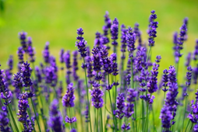

Es una planta con flores de color morado. Esta esta es una planta de lavanda, además de su color, tiene un aroma muy agradable que se utiliza para fabricar perfumes.

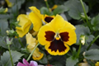

Es una flor con pétalos de color amarillo y marrón. Esta flor tiene más de un color en sus pétalos. Su nombre es Pensamiento y requiere muchos cuidados, porque requiere de mucha agua para mantenerse en buenas condiciones.

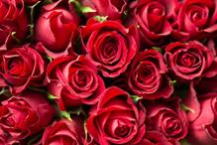

Es una flor con pétalos de color rojo, también es muy conocida, las rosas pueden ser de varios colores.

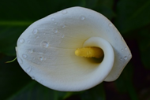

Esta flor, muy diferente a las demás, tiene un solo pétalo color blanco que se enrolla. Su nombre es alcatraz o también le llaman cartucho o lirio de agua y se da muy bien en lugares donde no les dé el sol de manera directa.

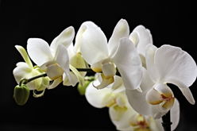

Es una planta con flores de pétalos color blanco. Su nombre es orquídea, una de las plantas más vistosas y que a muchas personas les gusta tener en sus casas para adornarlas.

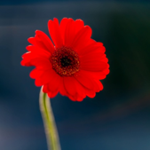

Esta planta es con flor y tiene pétalos de color rojo. Su nombre es gerbera y es muy común verla en los arreglos florales, las hay en de muchos colores como rosas, anaranjadas, amarillas y blancas.

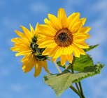

Esta flor se llama girasol y sus pétalos son amarillos. Tiene la particularidad de que gira siguiendo los ratos del sol, de ahí su nombre, es utilizada para obtener aceite de cocina.

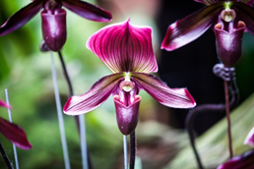

Es una planta que su flor tiene pétalos de color morado, rosa y blanco. Es también otro tipo de orquídea, pero muchas personas la llaman zapatito por su forma tan particular.

Recuerda escribir lo que observaste en cada imagen en tu cuaderno, puedes usar otra forma de clasificarlas podría ser: las que crecen directamente bajo la luz del sol y las que puedes tener en la sombra, pero, sea cual sea el tipo de planta que tengas, no olvides regarla con agua limpia, abonarla y remover la tierra que tiene a su alrededor.

Lograste observar y comparar las flores de las plantas a partir de alguna de sus características e identificando sus diferencias. Recuerda que las plantas que tienes a tu alrededor, se llaman plantas de ornato o de consumo, y en ambos casos debes tener ciertos cuidados para que estas puedan crecer.

El Reto de Hoy:

Observa con atención las plantas que puedas encontrar a tu alrededor e identifica una o dos diferencias entre ellas, puede ser su tamaño, su color, si tiene flores, frutos o no. Anota esas observaciones en tu cuaderno o también puedes dibujarlas para compartir tus trabajos con familiares.
Si te es posible consulta otros libros y comenta el tema de hoy con tu familia.

¡Buen trabajo!

Gracias por tu esfuerzo.

Para saber más:
Lecturas

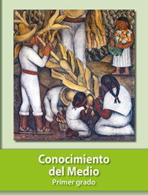
https://libros.conaliteg.gob.mx/20/P1COA.htm

